2016 August 23rd Presidents Event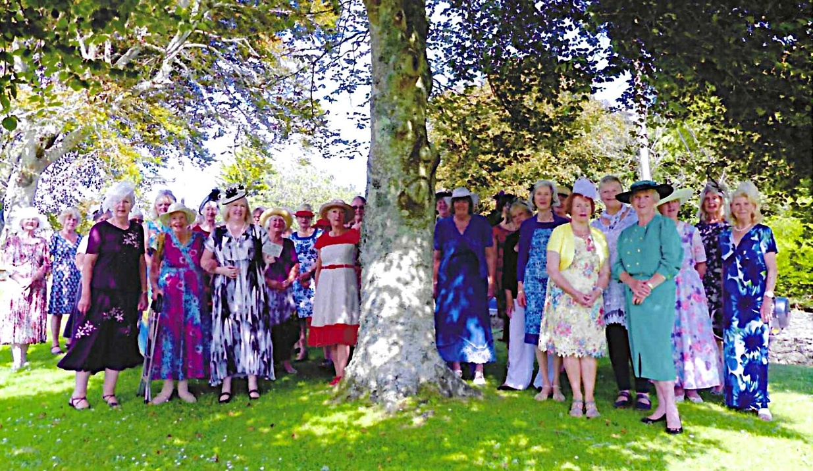
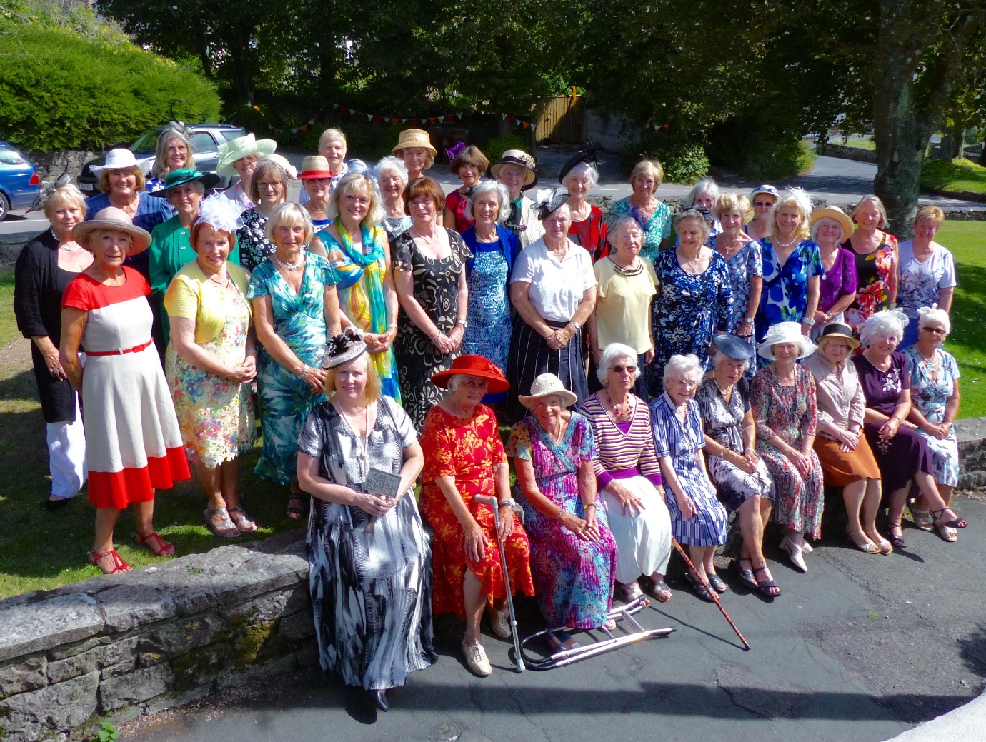
Named photo on last page
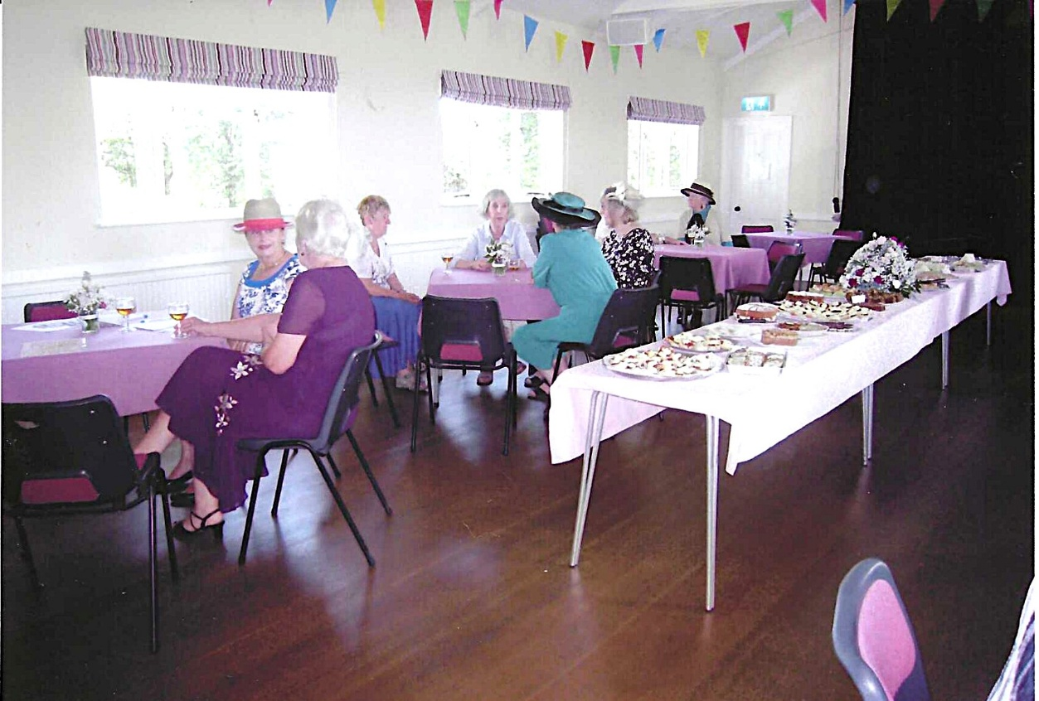

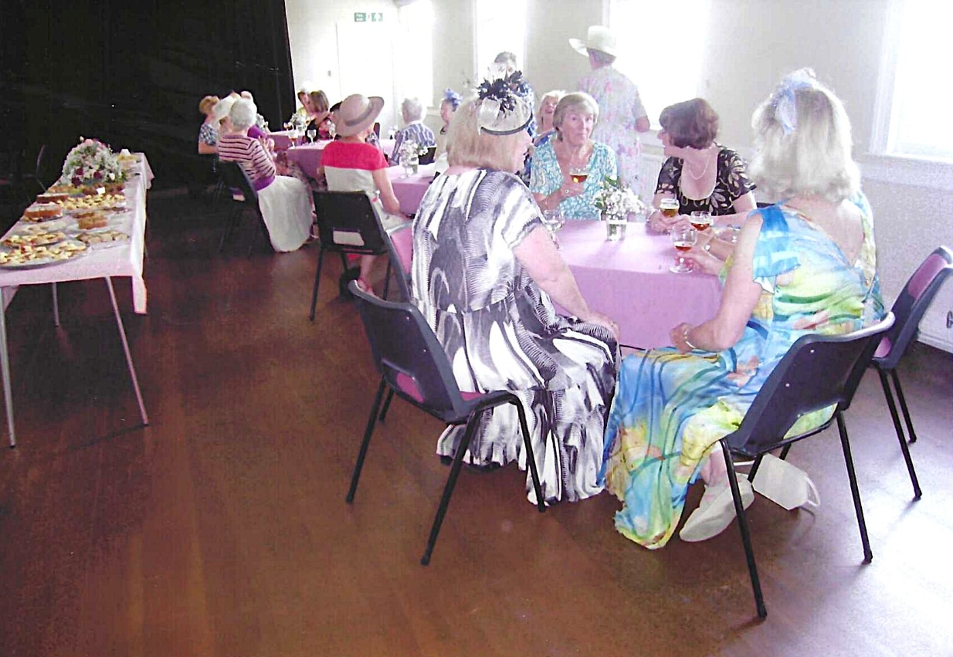
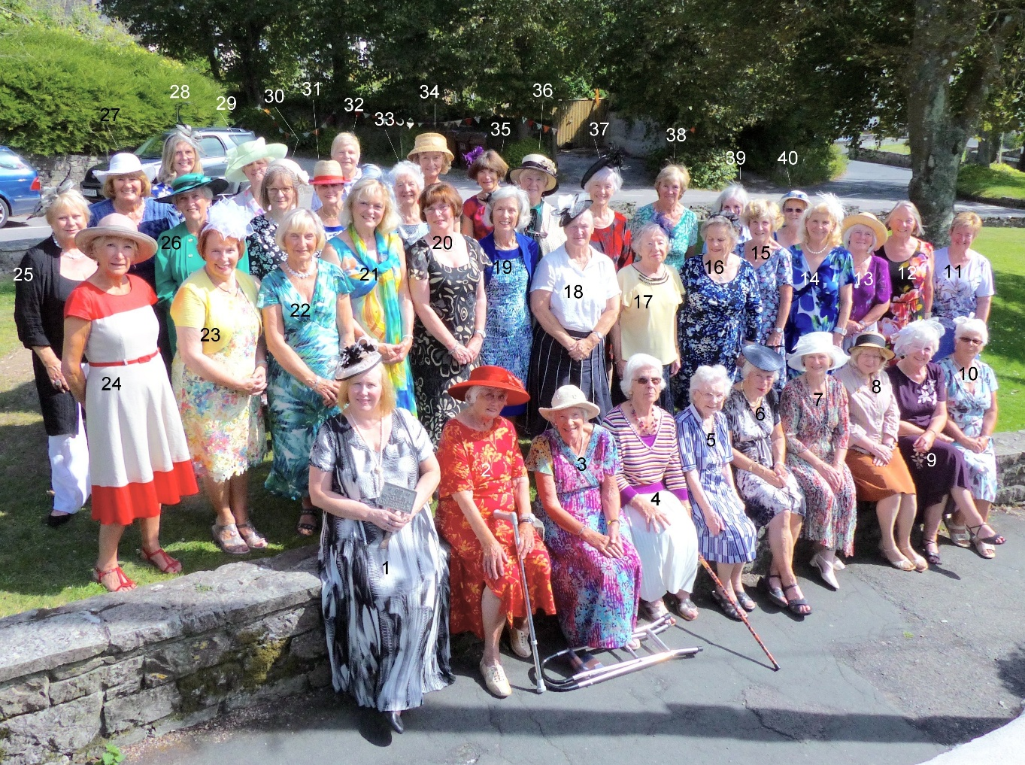

1)Carrie Dixon
2)
3)
4)
5)
6) Christine Wilson
7)Yvette Steward
8)
9)
10)
11)
12) Nan Lowden
13)
14)
15)
16)
17)
18)
19) Margaret Pritchard
20)
21)
22)
23) Emma Parker
24)
25)Caroline Parsons
26) Janet Cattanach
27)Jean Ellis
28) Vicky Ingram
29) Jill Alexander
30)
31) Marcia Webster
32)
33)
34) Pat Middleton
35)Cathy Matthews
36) Jill Johnson
37)Nikki McDougal
38)
39)
40)

